12日全国主要城市线材价格汇总
查看历史数据2018-04-12 15:32 来源：我的钢铁 资讯监督 用手机看行情
分享到：新浪微博QQ空间腾讯微博微信打印更多0
线材 | 上海 | 杭州 | 南京 | 济南 | 合肥 | 福州 | 南昌 | 广州 | 长沙 | 武汉 | 郑州 | 北京 | 天津 | 石家庄 | 太原 | 沈阳 | 哈尔滨 | 重庆 | 成都 | 贵阳 | 昆明 | 西安 | 兰州 | 乌鲁木齐 | 均价
6.5高线HPB300 | 3900 | 4000 | 3970 | 4270 | 4140 | 4050 | 3910 | 4260 | 3940 | 3990 | 4000 | 4890 | 3870 | 5000 | 3870 | 3780 | 3800 | 3970 | 4030 | 4080 | 4780 | 3940 | 3760 | 3830 | 4085
涨跌 | -20 | -10 | 0 | -10 | 0 | -40 | -50 | 0 | -30 | -20 | -10 | 0 | -10 | 0 | 0 | 0 | 0 | -10 | -10 | 0 | 0 | -10 | -70 | +30 | -11
产地 | 申特 | 中天 | 萍钢 | 莱钢永锋 | 马钢 | 三钢 | 南（昌）钢 | 韶钢 | 萍钢 | 鄂钢 | 信钢 | 河钢承钢 | 国义 | 邯钢 | 首钢长治 | 北台 | 西钢 | 达钢 | 达钢 | 水钢 | 昆钢 | 龙钢 | 酒钢 | 八钢 | -
 | 现货 | 现货 | 现货 | 现货 | 现货 | 现货 | 现货 | 现货 | 现货 | 现货 | 现货 | 现货 | 现货 | 现货 | 现货 | 现货 | 现货 | 现货 | 现货 | 现货 | 现货 | 现货 | 现货 | 现货
8.0高线HPB300 | 3900 | 4000 | 3970 | 4050 | 4140 | 3970 | 3910 | 4230 | 3940 | 3990 | 3980 | 4850 | 3780 | 5000 | 3870 | 3630 | 3720 | 3950 | 3980 | 4080 | 4780 | 3890 | 3760 | 3830 | 4050
涨跌 | -20 | -10 | 0 | -10 | 0 | -40 | -50 | 0 | -30 | -20 | -10 | 0 | -10 | 0 | 0 | 0 | 0 | -10 | -10 | 0 | 0 | -30 | -70 | +30 | -12
产地 | 中天 | 中天 | 萍钢 | 莱钢永锋 | 马钢 | 三钢 | 南（昌）钢 | 韶钢 | 萍钢 | 鄂钢 | 信钢 | 河钢承钢 | 安丰 | 邯钢 | 首钢长治 | 北台 | 西钢 | 达钢 | 达钢 | 水钢 | 昆钢 | 龙钢 | 酒钢 | 八钢 | -
 | 现货 | 现货 | 现货 | 现货 | 现货 | 现货 | 现货 | 现货 | 现货 | 现货 | 现货 | 现货 | 现货 | 现货 | 现货 | 现货 | 现货 | 现货 | 现货 | 现货 | 现货 | 现货 | 现货 | 现货
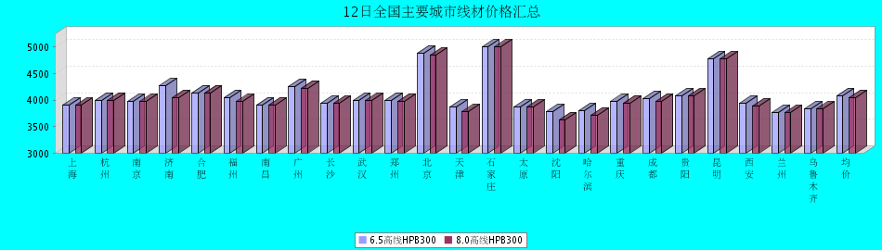
8.0高线HPB300价格走势图
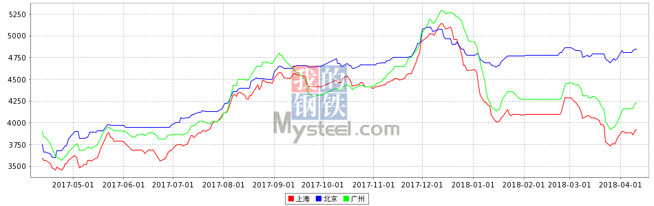
8.0高线HPB235价格走势图
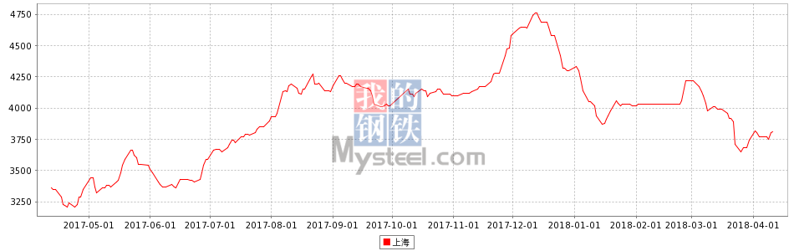

12日全国主要城市HRB400螺纹钢价格汇总
查看历史数据2018-04-12 15:32 来源：我的钢铁 资讯监督 用手机看行情
分享到：新浪微博QQ空间腾讯微博微信打印更多2
螺纹钢 | 上海 | 杭州 | 南京 | 济南 | 合肥 | 福州 | 南昌 | 南宁 | 广州 | 长沙 | 武汉 | 郑州 | 北京 | 天津 | 石家庄 | 太原 | 沈阳 | 哈尔滨 | 重庆 | 成都 | 贵阳 | 昆明 | 西安 | 兰州 | 乌鲁木齐 | 均价
HRB400 12MM | 3840 | 3930 | 4010 | 3990 | 4170 | 4050 | 3890 | 4120 | 4390 | 4230 | 3870 | 4210 | 3780 | 3830 | 3940 | 4010 | 3870 | 3780 | 4100 | 4130 | 4300 | 4920 | 4010 | 4000 | 4030 | 4056
涨幅 | -10 | -10 | 0 | -40 | 0 | -40 | -50 | -20 | 0 | -50 | -20 | -10 | -20 | -30 | -40 | -20 | 0 | 0 | -10 | -10 | 0 | 0 | -30 | -80 | +30 | -18
产地 | 申特 | 中天 | 永钢 | 莱钢 | 马钢 | 三钢 | 南(昌)钢 | 柳钢 | 韶钢 | 涟钢 | 新兴铸管 | 安钢 | 河钢承钢 | 河钢承钢 | 邯钢 | 首钢长治 | 新抚钢 | 西钢 | 达钢 | 威钢 | 水钢 | 昆钢 | 龙钢 | 酒钢 | 八钢 | -
计重方式 | 理计 | 理计 | 理计 | 理计 | 理计 | 理计 | 理计 | 理计 | 过磅 | 过磅 | 理计 | 理计 | 理计 | 理计 | 理计 | 理计 | 理计 | 理计 | 过磅 | 过磅 | 过磅 | 理计 | 理计 | 理计 | 理计 | -
30天均价 | 3859 | 3932 | 3990 | 4017 | 4150 | 3991 | 3868 | 4170 | 4309 | 4207 | 3859 | 4271 | 3900 | 3939 | 4043 | 4051 | 3965 | 3923 | 4116 | 4132 | 4239 | 4931 | 4041 | 4140 | 4247 | 4092
 | 现货 | 现货 | 现货 | 现货 | 现货 | 现货 | 现货 | 现货 | 现货 | 现货 | 现货 | 现货 | 现货 | 现货 | 现货 | 现货 | 现货 | 现货 | 现货 | 现货 | 现货 | 现货 | 现货 | 现货 | 现货
HRB400 20MM | 3730 | 3730 | 3860 | 3840 | 4020 | 3900 | 3750 | 3980 | 4200 | 4030 | 3720 | 3950 | 3690 | 3710 | 3870 | 3890 | 3630 | 3660 | 3920 | 3950 | 4120 | 4700 | 3860 | 3800 | 3780 | 3892
涨幅 | -10 | -10 | 0 | -40 | 0 | -40 | -50 | -20 | 0 | -50 | -20 | -10 | -20 | -30 | -10 | -20 | 0 | 0 | -10 | -10 | 0 | 0 | -30 | -80 | +30 | -17
产地 | 中天 | 中天 | 沙钢 | 莱钢 | 马钢 | 三钢 | 南(昌)钢 | 柳钢 | 韶钢 | 涟钢 | 萍钢 | 安钢 | 河钢承钢 | 河钢承钢 | 邯钢 | 首钢长治 | 新抚钢 | 西钢 | 达钢 | 威钢 | 水钢 | 昆钢 | 龙钢 | 酒钢 | 八钢 | -
计重方式 | 理计 | 理计 | 理计 | 理计 | 理计 | 理计 | 理计 | 理计 | 过磅 | 过磅 | 理计 | 理计 | 理计 | 理计 | 理计 | 理计 | 理计 | 理计 | 过磅 | 过磅 | 过磅 | 理计 | 理计 | 理计 | 理计 | -
30天均价 | 3720 | 3730 | 3840 | 3864 | 4001 | 3843 | 3728 | 4027 | 4122 | 4007 | 3709 | 4011 | 3803 | 3835 | 3940 | 3930 | 3782 | 3803 | 3936 | 3944 | 4084 | 4711 | 3890 | 3929 | 3995 | 3927
 | 现货 | 现货 | 现货 | 现货 | 现货 | 现货 | 现货 | 现货 | 现货 | 现货 | 现货 | 现货 | 现货 | 现货 | 现货 | 现货 | 现货 | 现货 | 现货 | 现货 | 现货 | 现货 | 现货 | 现货 | 现货
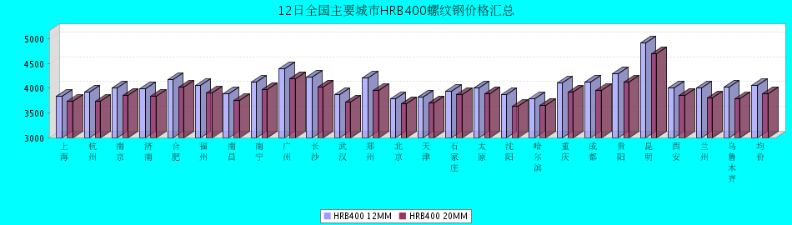
HRB400螺纹钢12MM价格走势图
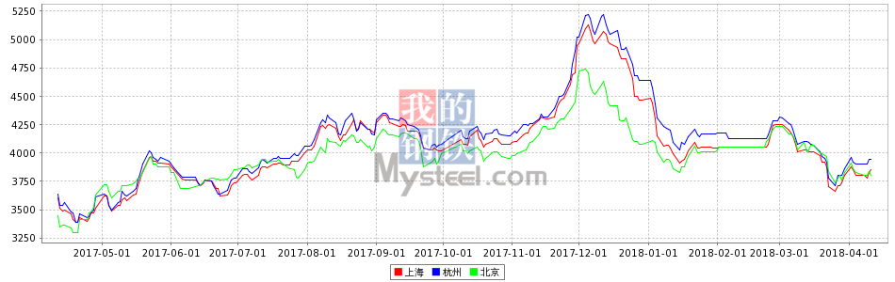
HRB400螺纹钢20MM价格走势图
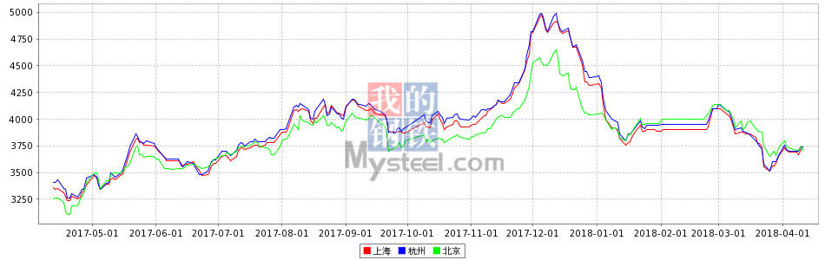

12日全国主要城市盘螺价格汇总
查看历史数据2018-04-12 15:32 来源：我的钢铁 资讯监督 用手机看行情
分享到：新浪微博QQ空间腾讯微博微信打印更多0
盘螺 | 上海 | 杭州 | 南京 | 济南 | 合肥 | 福州 | 南昌 | 南宁 | 广州 | 长沙 | 武汉 | 郑州 | 北京 | 天津 | 石家庄 | 太原 | 沈阳 | 哈尔滨 | 重庆 | 成都 | 贵阳 | 昆明 | 西安 | 兰州 | 乌鲁木齐 | 全国均价
HRB400(E) 8mm | 3950 | 3970 | 4050 | 4080 | 4220 | 4050 | 3970 | 4110 | 4260 | 4020 | 3960 | 4020 | 4030 | 4070 | 4200 | 3890 | 3830 | 3860 | 3980 | 3990 | 4240 | 4870 | 3880 | 3770 | 3990 | 4050
涨跌 | -20 | -10 | 0 | -10 | 0 | -40 | -50 | -30 | 0 | -30 | -20 | -10 | -20 | -40 | -10 | 0 | 0 | 0 | -10 | -10 | +30 | 0 | -50 | -70 | +30 | -15
产地 | 中天 | 中天 | 永钢 | 莱钢永锋 | 马钢 | 三钢 | 南（昌）钢 | 柳钢 | 韶钢 | 湘钢 | 鄂钢 | 济源 | 河钢承钢 | 河钢唐钢 | 邯钢 | 首钢长治 | 新抚钢 | 西林 | 达钢 | 威钢 | 水钢 | 昆钢 | 龙钢 | 酒钢 | 八钢 | -
 | 现货 | 现货 | 现货 | 现货 | 现货 | 现货 | 现货 | 现货 | 现货 | 现货 | 现货 | 现货 | 现货 | 现货 | 现货 | 现货 | 现货 | 现货 | 现货 | 现货 | 现货 | 现货 | 现货 | 现货 | 现货
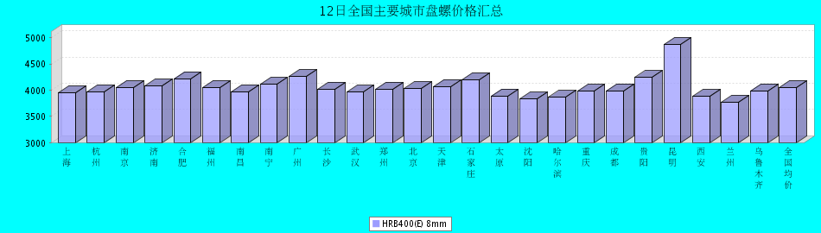

12日全国主要城市中厚板价格汇总
查看历史数据2018-04-12 11:34 来源：我的钢铁 资讯监督 用手机看行情
分享到：新浪微博QQ空间腾讯微博微信打印更多1
中板 | 上海 | 杭州 | 南京 | 济南 | 合肥 | 福州 | 南昌 | 广州 | 长沙 | 武汉 | 郑州 | 北京 | 天津 | 石家庄 | 太原 | 沈阳 | 哈尔滨 | 重庆 | 成都 | 昆明 | 西安 | 兰州 | 乌鲁木齐 | 武安 | 均价
普8mm | 4540 | 4350 | 4380 | 4540 | 4440 | 4600 | 4460 | 4770 | 4530 | 4570 | 4600 | - | 4450 | 4440 | 4450 | 4380 | 4580 | 4560 | 4360 | 4250 | 4480 | 4750 | 4570 | 4390 | 4497
涨跌 | 0 | 0 | 0 | 0 | 0 | 0 | 0 | 0 | 0 | -20 | -20 | - | 0 | -10 | -10 | 0 | 0 | -20 | 0 | 0 | 0 | -30 | 0 | -20 | -6
产地 | 萍钢 | 萍钢 | 萍钢 | 济钢 | 马钢 | 三钢 | 新余 | 韶钢 | 新余 | 邯钢 | 邯钢 | - | 天钢 | 敬业 | 太钢 | 鞍钢 | 鞍钢 | 重钢 | 酒钢 | 柳钢 | 酒钢 | 酒钢 | 八钢 | 普阳 | -
 | 现货 | 现货 | 现货 | 现货 | 现货 | 现货 | 现货 | 现货 | 现货 | 现货 | 现货 | 现货 | 现货 | 现货 | 现货 | 现货 | 现货 | 现货 | 现货 | 现货 | 现货 | 现货 | 现货 | 现货
普20mm | 4170 | 4150 | 4170 | 4240 | 4170 | 4400 | 4260 | 4390 | 4310 | 4180 | 4230 | 4180 | 4150 | 4140 | 4190 | 4160 | 4250 | 4100 | 4070 | 4250 | 4170 | 4300 | 4300 | 4100 | 4210
涨跌 | 0 | 0 | 0 | 0 | 0 | 0 | 0 | 0 | 0 | -20 | -20 | 0 | 0 | -10 | -10 | 0 | 0 | -20 | 0 | 0 | 0 | -30 | 0 | -20 | -5
产地 | 萍钢 | 萍钢 | 萍钢 | 济钢 | 马钢 | 三钢 | 新余 | 韶钢 | 湘钢 | 鄂钢 | 安阳 | 敬业 | 天钢 | 敬业 | 文丰 | 鞍钢 | 鞍钢 | 重钢 | 酒钢 | 柳钢 | 酒钢 | 酒钢 | 八钢 | 普阳 | -
 | 现货 | 现货 | 现货 | 现货 | 现货 | 现货 | 现货 | 现货 | 现货 | 现货 | 现货 | 现货 | 现货 | 现货 | 现货 | 现货 | 现货 | 现货 | 现货 | 现货 | 现货 | 现货 | 现货 | 现货
低合金20mm | 4400 | 4350 | 4400 | 4390 | 4370 | 4550 | 4390 | 4560 | 4460 | 4370 | 4430 | 4320 | 4300 | 4280 | 4330 | 4320 | 4470 | 4250 | 4220 | 4390 | 4340 | 4410 | 4420 | 4320 | 4377
涨跌 | 0 | 0 | 0 | 0 | 0 | 0 | 0 | 0 | 0 | -20 | -20 | 0 | 0 | -10 | -10 | 0 | 0 | -20 | 0 | 0 | 0 | -30 | 0 | -20 | -5
产地 | 萍钢 | 萍钢 | 萍钢 | 济钢 | 马钢 | 三钢 | 新余 | 韶钢 | 湘钢 | 鄂钢 | 安阳 | 敬业 | 天钢 | 敬业 | 文丰 | 鞍钢 | 鞍钢 | 重钢 | 酒钢 | 韶钢 | 酒钢 | 酒钢 | 八钢 | 普阳 | -
 | 现货 | 现货 | 现货 | 现货 | 现货 | 现货 | 现货 | 现货 | 现货 | 现货 | 现货 | 现货 | 现货 | 现货 | 现货 | 现货 | 现货 | 现货 | 现货 | 现货 | 现货 | 现货 | 现货 | 现货
4月12日全国24个主要市场中板平均价格较上一交易日盘整偏弱。
8mm中厚板平均价格4497元/吨，较上一交易日下跌6元/吨。其中兰州价格下跌30元/吨。
20mm中厚板平均价格4210元/吨，较上一交易日下跌5元/吨。
20mm低合金板平均价格4377元/吨，较上一交易日下跌5元/吨。
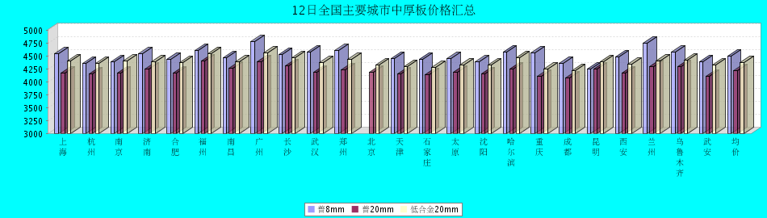
普8mm价格走势图
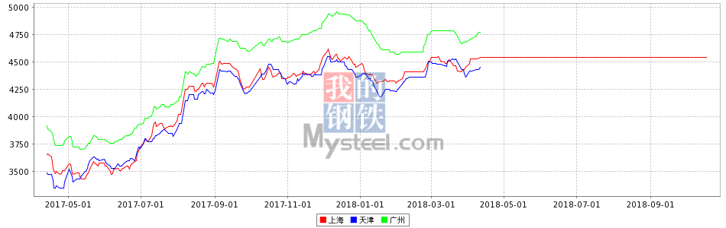
普20mm价格走势图
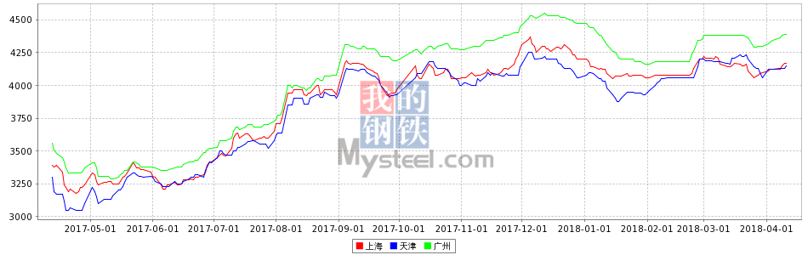
低合金20mm价格走势图
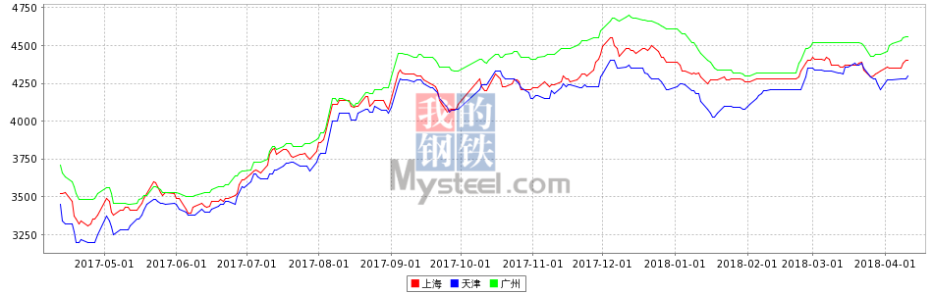

12日全国主要城市焊管价格汇总
查看历史数据2018-04-12 13:45 来源：我的钢铁 资讯监督 用手机看行情
分享到：新浪微博QQ空间腾讯微博微信打印更多0
直缝焊管 | 上海 | 杭州 | 南京 | 济南 | 合肥 | 福州 | 南昌 | 北京 | 天津 | 唐山 | 邯郸 | 包头 | 太原 | 广州 | 南宁 | 长沙 | 武汉 | 郑州 | 沈阳 | 长春 | 哈尔滨 | 重庆 | 成都 | 昆明 | 西安 | 兰州 | 乌鲁木齐 | 平均价
1.5寸*3.25 | 4400 | 4480 | 4400 | 4340 | 4250 | 4540 | 4720 | 4250 | 4120 | 4160 | 4270 | 4140 | 4280 | 4470 | 4700 | 4610 | 4470 | 4330 | 4200 | 4240 | 4150 | 4620 | 4560 | 4550 | 4440 | 4560 | 4800 | 4409
涨幅 | 0 | 0 | 0 | -30 | 0 | 0 | 0 | 0 | 0 | 0 | 0 | -30 | 0 | +40 | 0 | 0 | 0 | 0 | 0 | -30 | 0 | 0 | 0 | +50 | 0 | 0 | 0 | 0
产地 | 衡水华岐 | 衡水华岐 | 衡水华岐 | 天津友发 | 天津友发 | 福建辉源 | 天津友发 | 唐山友发 | 天津友发 | 唐山友发 | 邯郸友发 | 唐山华岐 | 邯郸友发 | 佛山振鸿 | 南宁蓝天 | 邯郸友发 | 正大 | 邯郸友发 | 雷明 | 吉林华歧 | 吉林华岐 | 成都华岐 | 成都华岐 | 通海方圆 | 邯郸友发 | 邯郸友发 | 八钢 | -
 | 现货 | 现货 | 现货 | 现货 | 现货 | 现货 | 现货 | 现货 | 现货 | 现货 | 现货 | 现货 | 现货 | 现货 | 现货 | 现货 | 现货 | 现货 | 现货 | 现货 | 现货 | 现货 | 现货 | 现货 | 现货 | 现货 | 现货
4寸*3.75 | 4310 | 4430 | 4350 | 4190 | 4200 | 4540 | 4620 | 4200 | 4050 | 4080 | 4220 | 4120 | 4270 | 4470 | 4700 | 4600 | 4420 | 4290 | 4190 | 4160 | 4100 | 4630 | 4560 | 4530 | 4380 | 4480 | 4700 | 4363
涨幅 | 0 | 0 | 0 | -30 | 0 | 0 | 0 | 0 | 0 | 0 | 0 | -30 | 0 | +40 | 0 | 0 | 0 | 0 | 0 | -30 | 0 | 0 | 0 | +50 | 0 | 0 | 0 | 0
产地 | 天津君诚 | 衡水华岐 | 衡水华岐 | 天津友发 | 天津友发 | 福建辉源 | 天津友发 | 唐山友发 | 天津友发 | 唐山友发 | 邯郸友发 | 唐山华岐 | 邯郸友发 | 佛山振鸿 | 佛山振鸿 | 邯郸友发 | 正大 | 邯郸友发 | 雷明 | 吉林华歧 | 吉林华岐 | 成都华岐 | 成都华岐 | 通海方圆 | 邯郸友发 | 邯郸友发 | 八钢 | -
 | 现货 | 现货 | 现货 | 现货 | 现货 | 现货 | 现货 | 现货 | 现货 | 现货 | 现货 | 现货 | 现货 | 现货 | 现货 | 现货 | 现货 | 现货 | 现货 | 现货 | 现货 | 现货 | 现货 | 现货 | 现货 | 现货 | 现货
备注 | 过磅 | 过磅 | 过磅 | 过磅 | 过磅 | 过磅 | 过磅 | 过磅 | 过磅 | 过磅 | 过磅 | 过磅 | 过磅 | 过磅 | 过磅 | 过磅 | 过磅 | 过磅 | 过磅 | 过磅 | 过磅 | 过磅 | 过磅 | 过磅 | 过磅 | 过磅 | 过磅 | -
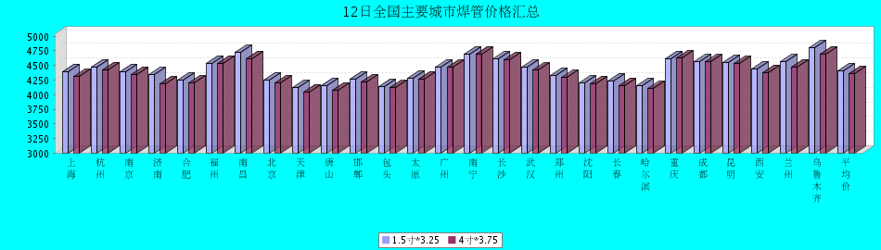

12日全国主要城市H型钢价格汇总
查看历史数据2018-04-12 11:35 来源：我的钢铁 资讯监督 用手机看行情
分享到：新浪微博QQ空间腾讯微博微信打印更多0
H型钢 | 上海 | 北京 | 天津 | 杭州 | 无锡 | 唐山 | 济南 | 太原 | 福州 | 成都 | 郑州 | 西安 | 鞍山 | 广州 | 均价
200*100 | 4060 | 3930 | 3940 | 4130 | 3940 | 3920 | 3980 | - | 4200 | 4230 | - | 4390 | 4000 | 4180 | 4075
涨跌 | 0 | 0 | 0 | 0 | 0 | 0 | 0 | - | 0 | 0 | - | 0 | 0 | 0 | 0
产地 | 马钢 | 莱\日 | 莱\日 | 马钢 | 莱钢 | 津西 | 津西 | 莱钢 | 日照 | 莱钢 | - | 莱钢 | 津西 | 津西 | -
 | 现货 | 现货 | 现货 | 现货 | 现货 | 现货 | 现货 | 现货 | 现货 | 现货 | 现货 | 现货 | 现货 | 现货
300*300 | 4010 | 3820 | 3850 | 4060 | 3950 | 3880 | 3890 | - | 4200 | 4190 | 3960 | 4240 | 4100 | 4150 | 4023
涨跌 | 0 | 0 | 0 | 0 | 0 | 0 | 0 | - | 0 | 0 | 0 | 0 | 0 | 0 | 0
产地 | 马钢 | 马\莱 | 马\莱 | 马钢 | 马钢 | 津西 | 津西 | 莱钢 | 日照 | 马钢 | 莱钢 | 莱钢 | 津西 | 马钢 | -
 | 现货 | 现货 | 现货 | 现货 | 现货 | 现货 | 现货 | 现货 | 现货 | 现货 | 现货 | 现货 | 现货 | 现货
400*200 | 4120 | 3910 | 3920 | 4000 | 4050 | 4050 | 4020 | 3980 | 4250 | 4270 | 4040 | 4200 | 4060 | 4210 | 4077
涨跌 | 0 | 0 | 0 | 0 | 0 | 0 | 0 | 0 | 0 | 0 | 0 | 0 | 0 | 0 | 0
产地 | 马钢 | 莱\津 | 莱\津 | 莱钢 | 莱钢 | 津西 | 津西 | 长治 | 日照 | 莱钢 | 莱钢 | 首钢长治 | 津西 | 马钢 | -
 | 现货 | 现货 | 现货 | 现货 | 现货 | 现货 | 现货 | 现货 | 现货 | 现货 | 现货 | 现货 | 现货 | 现货
588*300 | 4040 | 3840 | 3820 | 4140 | 4010 | 3890 | 3870 | - | 4200 | 4130 | 3940 | 4410 | 4100 | 4140 | 4041
涨跌 | 0 | 0 | 0 | 0 | 0 | 0 | 0 | - | 0 | 0 | 0 | 0 | 0 | 0 | 0
产地 | 马钢 | 莱\津 | 莱\津 | 马钢 | 莱钢 | 津西 | 津西 | 莱钢 | 日照 | 马钢 | 莱钢 | 莱钢 | 津西 | 津西 | -
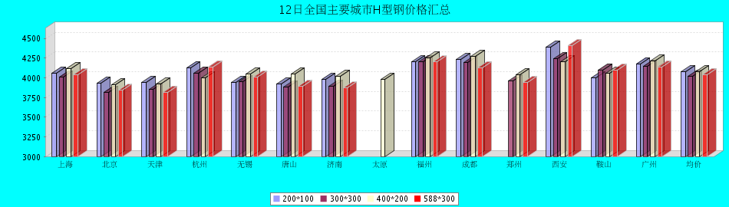

12日全国主要城市工角槽钢价格汇总
查看历史数据2018-04-12 15:11 来源：我的钢铁 资讯监督 用手机看行情
分享到：新浪微博QQ空间腾讯微博微信打印更多0
型材 | 上海 | 杭州 | 南京 | 济南 | 合肥 | 福州 | 南昌 | 广州 | 长沙 | 武汉 | 郑州 | 北京 | 天津 | 石家庄 | 太原 | 沈阳 | 哈尔滨 | 重庆 | 成都 | 昆明 | 西安 | 兰州 | 乌鲁木齐 | 均价
50*5角钢 | 4250 | 4420 | 4310 | 4190 | 4230 | 4580 | 4350 | 4570 | 4450 | 4440 | 4170 | 3850 | 3840 | 3940 | 4180 | 4230 | 4330 | 4530 | 4460 | 4780 | 4410 | 4470 | 4300 | 4317
涨跌 | 0 | 0 | 0 | 0 | 0 | 0 | 0 | 0 | 0 | 0 | 0 | 0 | 0 | -20 | 0 | 0 | 0 | 0 | 0 | -20 | 0 | +50 | 0 | +1
主导钢厂 | 马钢 | 马钢 | 马钢 | 安钢 | 马钢 | 唐山正丰 | 南钢 | 冀丰 | 安钢 | 安钢 | 安钢 | 正丰 | 兆博 | 唐山 | 唐山正丰 | 唐山正丰 | 唐山正丰 | 安阳 | 安阳 | 安钢 | 安钢 | 安钢 | 八钢 | -
 | 现货 | 现货 | 现货 | 现货 | 现货 | 现货 | 现货 | 现货 | 现货 | 现货 | 现货 | 现货 | 现货 | 现货 | 现货 | 现货 | 现货 | 现货 | 现货 | 现货 | 现货 | 现货 | 现货
16＃槽钢 | 4230 | 4370 | 4290 | 4220 | 4200 | 4530 | 4340 | 4700 | 4560 | 4460 | 4380 | 3890 | 3810 | 3830 | 4150 | 4130 | 4270 | 4470 | 4490 | 4750 | 4470 | 4600 | 4280 | 4323
涨跌 | 0 | 0 | 0 | 0 | 0 | 0 | 0 | 0 | 0 | 0 | 0 | 0 | 0 | -20 | 0 | +20 | 0 | 0 | 0 | -20 | 0 | +50 | 0 | +2
主导钢厂 | 马钢 | 马钢 | 马钢 | 济钢 | 马钢 | 唐山鑫诚 | 马钢 | 柳钢 | 东山冶金 | 马钢 | 济钢 | 瑞兴 | 江天 | 唐山 | 唐山瑞隆 | 鞍山宝得 | 鞍山宝得 | 东山 | 东山 | 河北东山 | 河北东山 | 鞍山宝得 | 八钢 | -
 | 现货 | 现货 | 现货 | 现货 | 现货 | 现货 | 现货 | 现货 | 现货 | 现货 | 现货 | 现货 | 现货 | 现货 | 现货 | 现货 | 现货 | 现货 | 现货 | 现货 | 现货 | 现货 | 现货
25＃工字钢 | 4220 | 4390 | 4250 | 4200 | 4190 | 4600 | 4400 | 4590 | 4650 | 4480 | 4300 | 3920 | 3880 | 3890 | 4200 | 4050 | 4190 | 4380 | 4390 | 4730 | 4730 | 4800 | 4570 | 4348
涨跌 | 0 | 0 | 0 | 0 | 0 | 0 | 0 | 0 | 0 | 0 | 0 | 0 | 0 | -20 | 0 | +20 | 0 | 0 | 0 | -20 | +50 | +50 | 0 | +4
主导钢厂 | 莱钢 | 莱钢 | 莱钢 | 莱钢 | 日照 | 日照 | 莱钢 | 日照 | 莱钢 | 日照 | 唐山鼎金 | 津西 | 唐山 | 唐山 | 唐山弘泰 | 东四 | 宝得 | 日照 | 日照 | 昆钢 | 日照 | 莱钢 | 海城 | -
 | 现货 | 现货 | 现货 | 现货 | 现货 | 现货 | 现货 | 现货 | 现货 | 现货 | 现货 | 现货 | 现货 | 现货 | 现货 | 现货 | 现货 | 现货 | 现货 | 现货 | 现货 | 现货 | 现货
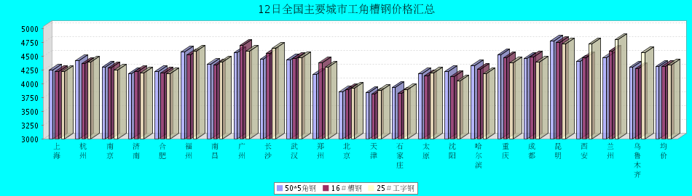

12日全国主要城市镀锌管价格汇总
查看历史数据2018-04-12 14:12 来源：我的钢铁 资讯监督 用手机看行情
分享到：新浪微博QQ空间腾讯微博微信打印更多0
镀锌焊管 | 上海 | 杭州 | 南京 | 济南 | 合肥 | 福州 | 南昌 | 北京 | 天津 | 唐山 | 邯郸 | 包头 | 太原 | 广州 | 南宁 | 长沙 | 武汉 | 郑州 | 沈阳 | 长春 | 哈尔滨 | 重庆 | 成都 | 昆明 | 西安 | 兰州 | 乌鲁木齐 | 平均价
1.5寸*3.25 | 5420 | 5610 | 5450 | 5410 | 5470 | 5220 | 5480 | 5430 | 5250 | 5280 | 5390 | 5340 | 5540 | 5870 | 5700 | 5610 | 5590 | 5510 | 5220 | 5270 | 5150 | 5810 | 5690 | 5700 | 5550 | 5450 | 5360 | 5473
涨幅 | 0 | 0 | 0 | -30 | 0 | 0 | 0 | 0 | 0 | 0 | 0 | -30 | 0 | -30 | 0 | 0 | 0 | 0 | 0 | -30 | -30 | 0 | 0 | 0 | 0 | 0 | 0 | -6
产地 | 天津君诚 | 衡水华岐 | 衡水华岐 | 友发 | 天津友发 | 福建辉源 | 邯郸友发 | 利达 | 友发 | 正金元 | 邯郸友发 | 友发 | 友发 | 友发 | 天津君诚 | 邯郸友发 | 邯郸友发 | 邯郸正大 | 正金元 | 吉林华岐 | 吉林华岐 | 成都华岐 | 华歧 | 邯郸友发 | 利达 | 君诚 | 友发 | -
4寸*3.75 | 5250 | 5440 | 5300 | 5120 | 5160 | 4990 | 5160 | 5220 | 4960 | 4970 | 5100 | 5050 | 5250 | 5560 | 5410 | 5310 | 5250 | 5150 | 4880 | 4940 | 4900 | 5520 | 5400 | 5400 | 5400 | 5200 | 5310 | 5207
涨幅 | 0 | 0 | 0 | -30 | 0 | 0 | 0 | 0 | 0 | 0 | 0 | -30 | 0 | -30 | 0 | 0 | 0 | 0 | 0 | -30 | -30 | 0 | 0 | 0 | 0 | 0 | 0 | -6
产地 | 天津友发 | 天津友发 | 天津友发 | 友发 | 天津友发 | 福建辉源 | 邯郸友发 | 利达 | 友发 | 正金元 | 邯郸友发 | 友发 | 友发 | 友发 | 天津君诚 | 衡水华岐 | 邯郸友发 | 邯郸正大 | 正金元 | 正金元 | 吉林华岐 | 成都华岐 | 华歧 | 邯郸友发 | 利达 | 君诚 | 友发 | -
备注 | 过磅 | 过磅 | 过磅 | 过磅 | 过磅 | 过磅 | 过磅 | 过磅 | 过磅 | 过磅 | 过磅 | 过磅 | 过磅 | 过磅 | 过磅 | 过磅 | 过磅 | 过磅 | 过磅 | 过磅 | 过磅 | 过磅 | 过磅 | 过磅 | 理计 | 过磅 | 过磅 | -
